Vorta-Konfiguration wieder herstellen
Wenn es durch unglückliche Umstände (Verlust des Rechners, Defekt der Festplatte o.ä) nötig wird, auf einem neuen Gerät auf das Backup zuzugreifen, benötigt man die Sicherung der Backupinformationen und des SSH-Schlüsselpaars.
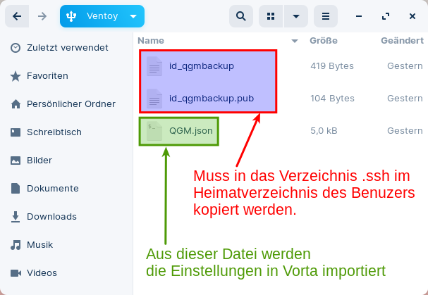

Schritt 1: Wiederherstellen des Schlüsselpaars
Am einfachsten gelingt das auf der Kommandozeile - legen Sie zunächst das Verzeichnis für die Schlüssel an, indem sie die beiden folgenden Befehle in einem Terminal ausführen.
mkdir -p ~/.ssh
chmod 700 ~/.ssh
Mit ls -la ~/.ssh können Sie prüfen, ob der Vorgang erfolgreich war:
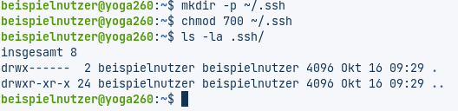
Jetzt kopieren Sie mit dem Dateimanager die beiden Schlüsseldateien id_qgmbackup und id_qgmbackup.pub vcom USB-Stick in das Verzeichnis .ssh:
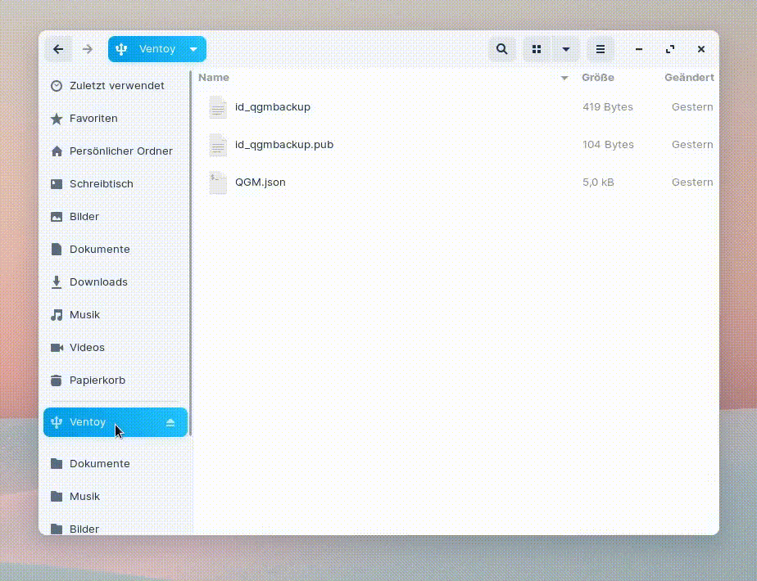
Wichtig: Nun müssen die Zugriffsrechte für den Privaten Schlüssel noch angepasst werden:
chmod 600 ~/.ssh/id_qgmbackup
chmod 644 ~/.ssh/id_qgmbackup.pub
Zur Kontrolle kann man im Terminal erneut den Befehl ls -la ~/.ssh ausführen, das Ergebnis sollte in etwa so aussehen:
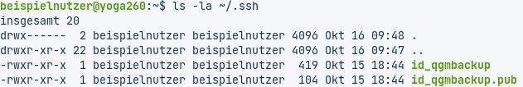

Schritt 2: Importieren der Vorta Konfiguration

